公民館主催講座
思春期のお子さんとのふれあいを大切に
思春期子育てふれあいゼミナール
反抗期や思春期に差し掛かったお子さんとのふ
れあい方や声掛けの方法、また受験に望むお子さ
んへの対応の仕方など、いわゆる「難しい年頃」
のお子さんへの、家庭における指導や助言のあり
方について学びます。
●開催時間：午前10時から正午まで
●会 場：中央公民館 視聴覚室
●対 象：成田市在住・在勤の方及び在学の方の保護者
●定 員：18名

参
加
者
募
集

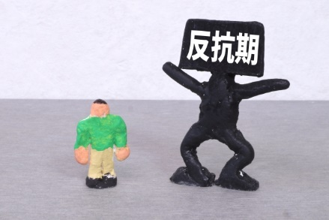

≪令和4年度 講座予定≫
No | 日 程 | テ ー マ
第１回 | 2月 4日(土) | 聞いてみよう子どもの心、伝えよう親の思い（前編）
第２回 | 2月18日(土) | 聞いてみよう子どもの心、伝えよう親の思い（中編）
第３回 | 2月25日(土) | 聞いてみよう子どもの心、伝えよう親の思い（後編）

家庭教育学級や就学前研修でおなじみ。元小学校教員でしたが、自らの子育てに悩んでいた時に、アメリカの心理学者で親業訓練講座の創設者トマス・ゴードン博士の書籍と出会い共感。以降、親業訓練インストラクターとして各地で研修や講演活動を行っています。
【講師】
・富澤 優江 先生
（親業訓練シニアインストラクター）
方法
応募
方法
メールまたははがきにて、①住所 ②氏名（ふりがな）③年齢 ④電話番号 を明記し、中央公民館『思春期子育てふれあいゼミナール』係へ送付してください。
○所在地：〒286-0017 成田市赤坂1-1-3 ○Eメール： kominkan@city.narita.chiba.jp
○締切：1月26日（木） ○募集定員：18名
※ お問い合わせは、中央公民館（℡27-5911、第1月曜・祝日は休館）へお願いします。

